https://segmentfault.com/a/1190000023219395
在分类问题中，简单的accuray已经不能反映出目标检测问题结果的准确度，而mAP(Mean Average Precision(精确))就是用来衡量目标检测算法优劣的常用指标。要理解mAP，首先要理解什么是Precision(查准率)和Recall(查全率)。
Precision和Recall
查准率和查全率在机器学习中，用来度量预测结果中有多少比例是用户感兴趣的。对于二分类问题，可将样例根据真实类别和预测类别的组合划分为：
TP(True Positive):真正例。Positive指预测输出为正，True代表预测正确
TN(True Negative):真反例。预测输出为负，而且预测正确
FP(False Positive):假正例。预测输出为正，但是预测错误
FN(False Negative):假反例。预测输出为负，但预测错误
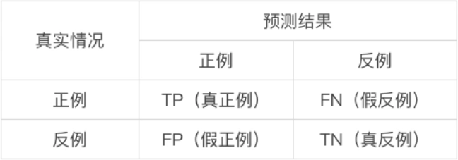
Precision(查准率)：所有预测为正例的结果中，预测正确的比率
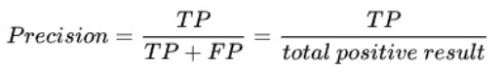
Recall(查全率)：所有正例中被正确预测的比率
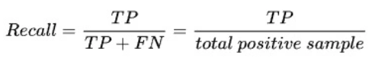
如何计算
在目标检测问题中，算法通常输出一个预测框，用来标识目标位置，要衡量这个预测框与目标实际位置的准确度，可以用loU指标。
并交比loU(Intersection over union)
并角度loU衡量的是两个区域的重叠程度，是两个区域重叠部分面积占二者总面积的比例(重叠部分只计算一次)。
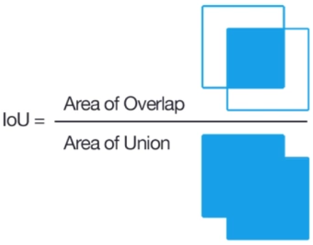
目标检测中loU是预测狂与实际框的交集除以并集
我们可以设置一个阈值，通常是0.5，预测结果可以分为：
如果loU>=0.5: 如果预测类别也是正确的，认为是一个好的预测，分类为TP
如果预测类别是错误的，认为是一个坏的预测，分类为FP
如果loU<0.5，认为是一个坏的预测，分类为FP
如果目标出现在图像中，但是算法未检出，分类为FN
TN(图像上所有不包含实际框和检测框的部分)通常用不到
AP和mAP
- R曲线
查全率和查准率：找出所有目标叫查全率，找的得目标准不准叫查准率
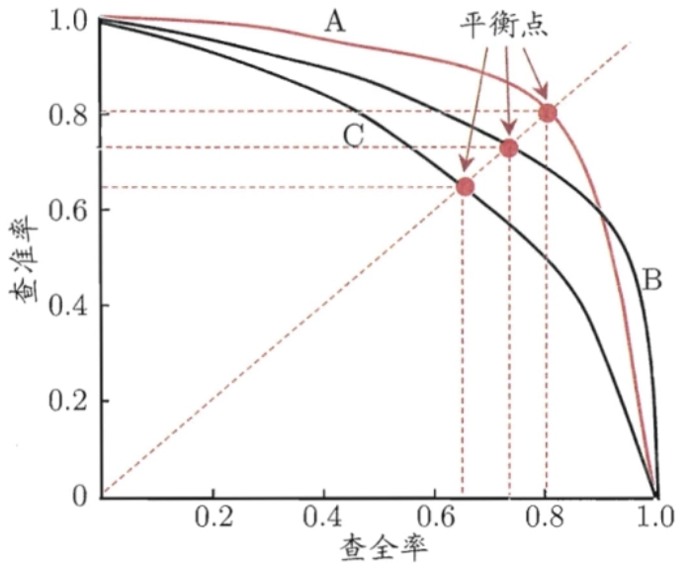
查全率和查准率通常是一堆矛盾的度量，一般来说，查准率高时，查全率往往偏低，查全率高，查准率往往偏低(查得准查的不全，查的全查的不准)
如果把所有预测结果对样例进行排序，排在前面得时“最可能得正例样本”，以查准率为纵轴，查全率为横轴作图，得到一条“P-R”曲线

P-R曲线直观的显示出一个算法在样本总体上得查全率，查准率情况。如果一个算法的P-R曲线被另一个算法的曲线完全包住，则可断言后者优于前者。但实际中，经常不同算法的P-R曲线时相互相交的，这是就很难只管判断两者的优势。这是通常会考察平衡点(BEP)、F1度量、AP指标等。
AP
AP(average precision平均精度)：AP时计算单类别的模型的平均准确度。对于目标检测任务，每一个类都可以计算出其Precision和Recall，每个类都可以得到一条P-R曲线，曲线下的面积就是AP的值。如果一个算法AP值比较大，也就是P-R曲线下的面积比较大，可以认为此算法的查准率和查全率整体上相对????
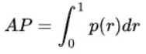
mAP
mAP(mean of Average Precision):对所有类别的AP值求平均值
Pascal VOC(2007 or 2012)是评测目标检测算法常用的数据集，VOC数据集使用一个固定的loU阈值0.5来计算AP值。但是在2014年之后，MS-COCO(Microsoft Common Objects)数据集逐渐兴起。在COCO数据集中，更关注预测框的位置的准确性，AP值是针对多个loU阈值的AP平均值，具体的就是在0.5和0.95之间取10个loU阈值(0.5、0.55、0.6、0.65、...、0.9、0.95)。所以VOC数据集中mAP通常标记为mAP@IoU=0.5或map@0.5或mAP_50，在COCO数据集中标记为mAP@IoU=0.5:0.05:0.95或mAP@IoU=0.5:0.95或mAP@[0.5:0.95]
https://zhuanlan.zhihu.com/p/60794316
NMS(non maximum suppression)：非极大抑制(是个算法)
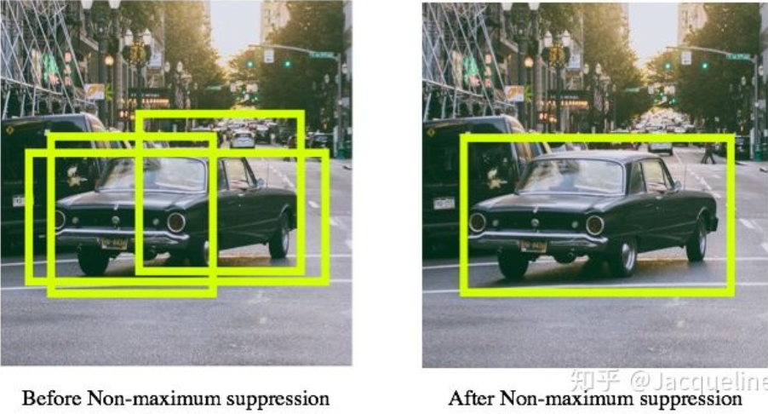
同一个物体，会出现多个bounding box，NMS就是去除多余的bounding box，只保留重叠程度最高的bounding box。
region proposal network：专门生成候选框的网络
置信度：目标的概率
one stage：SSD、YOLO
two stage：Faster-RCNN

